中岩科技声波仪斜测方案
（以四埋管，桩长20米，斜测高差500mm为例）：
勾选斜测，设置时注意，始测深度为发射深度，高差可以输入正负值。
第一步（1F--234S）：六个斜测面:CH1（发射）、CH2（接收1）、CH3（接收2）、CH4（接收3）对应埋管管1、管2、管3、管4，如图：
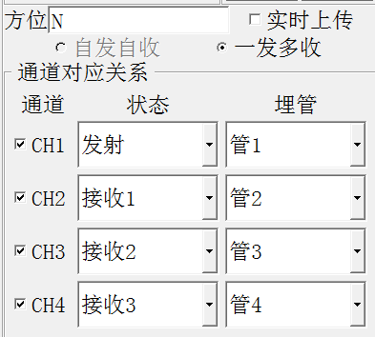
- 1高234低：设置始测高度19.5m高度差-500mm，新存(文件名为桩号#1G234D)，采样，提升，保存。相关设置图片如图：
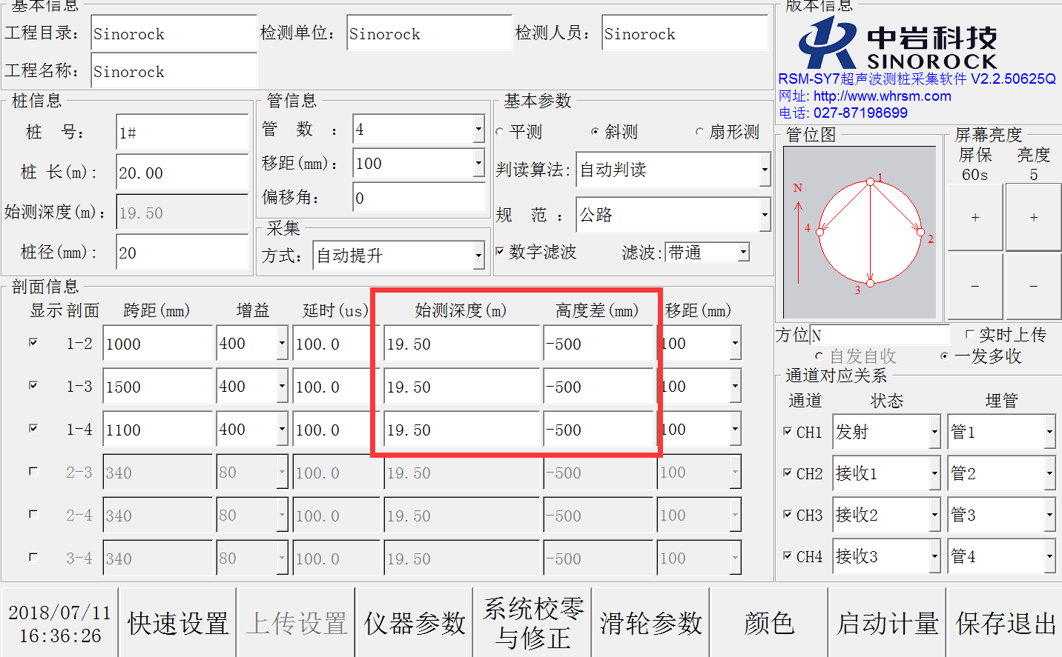
- 1低234高：设置始测高度20.0m高度差500mm，新存(文件名为桩号#1D234G)，采样，提升，保存。相关设置图片如图：
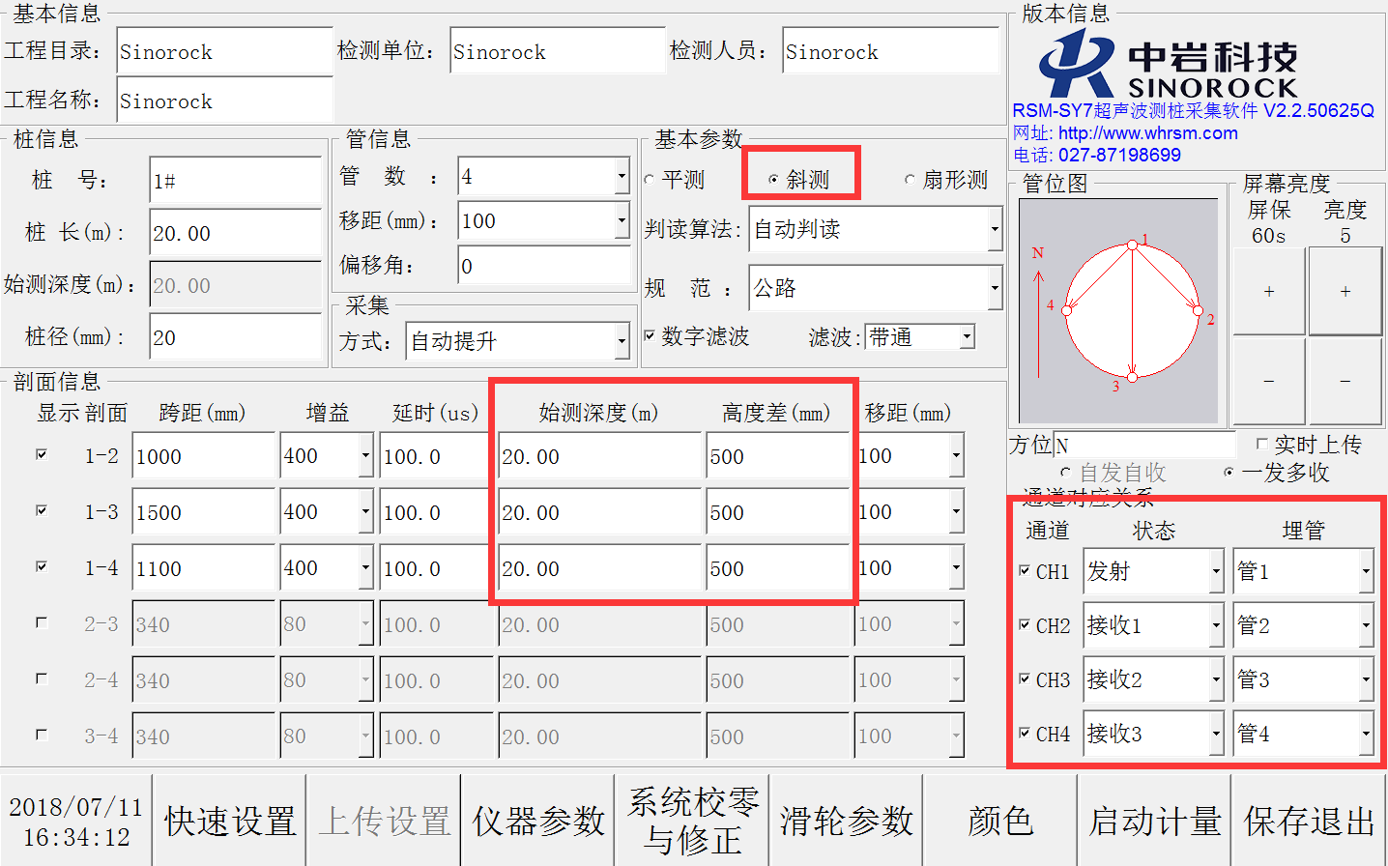
第二步（2F--34S）：四个斜测面，将CH1前面的勾选去掉，CH2（发射），CH3（接收1），CH4（接收2 ）对应埋管管2、管3、管4，如图：
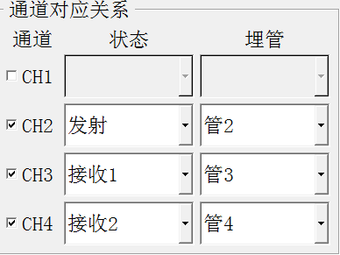

- 2高34低：设置始测高度19.5m高度差-500mm，新存(文件名为桩号#2G34D)，采样，提升，保存。相关设置图片如图：
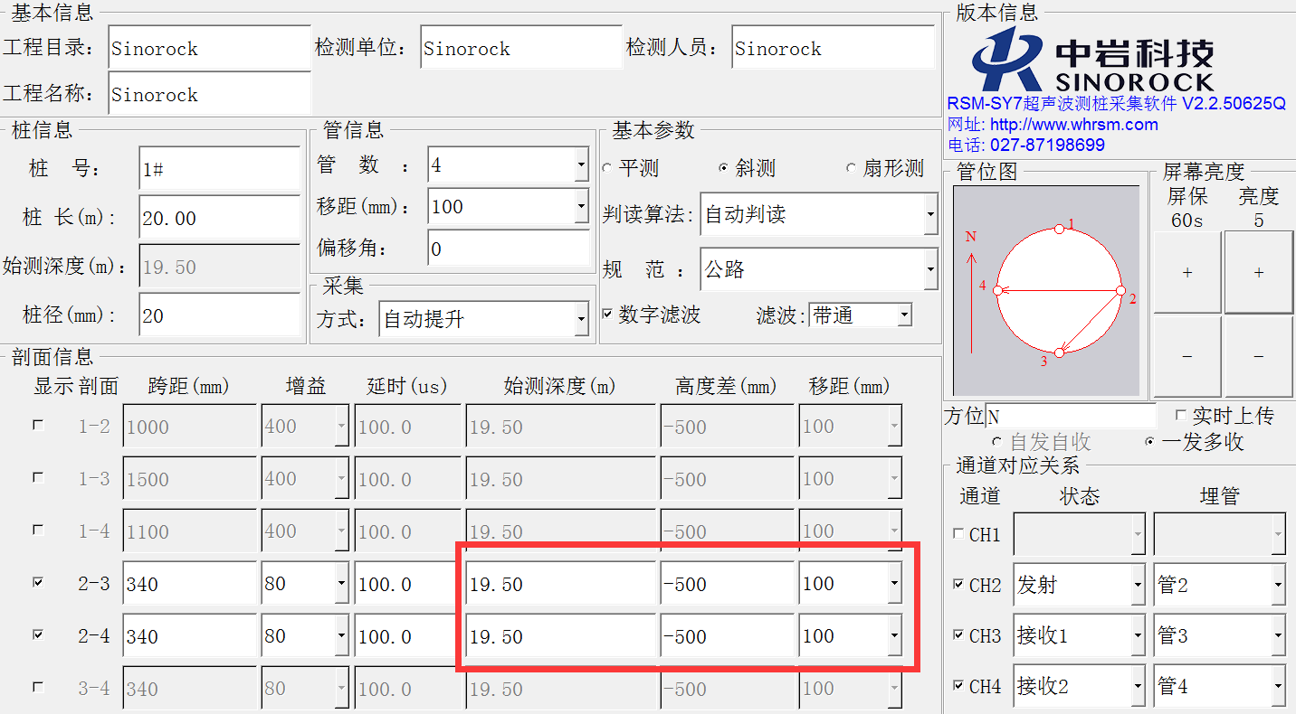
- 2低34高：设置始测高度20.0m高度差500mm，新存(文件名为桩号#2D34G)，采样，提升，保存。相关设置图片如图：
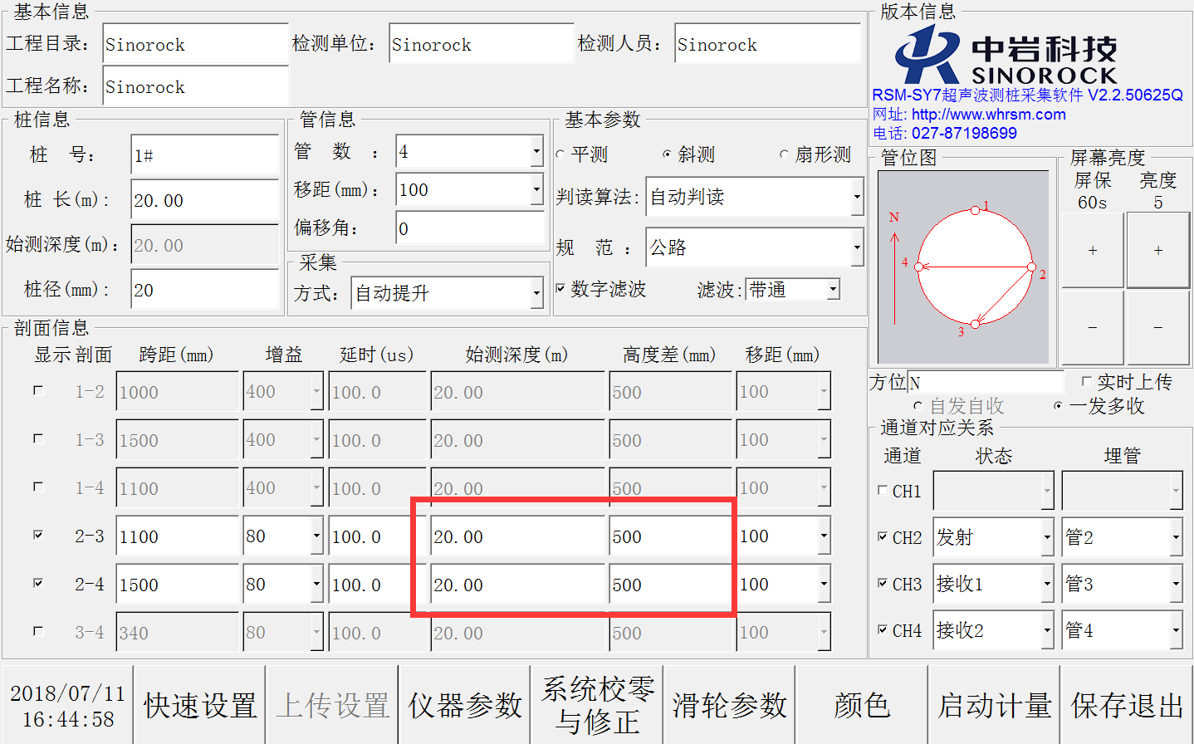

第三步（3F--4S）：两个斜测面，将CH1、CH2前面的勾选去掉，CH3（发射），CH4（接收1）对应埋管管3、管4，如图：
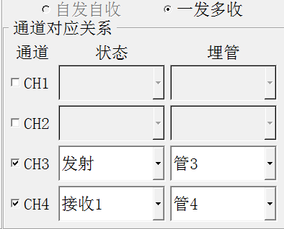
- 3高4低：设置始测高度19.5m高度差-500mm，新存(文件名为桩号#3G4D)，采样，提升，保存。相关设置图片如图：
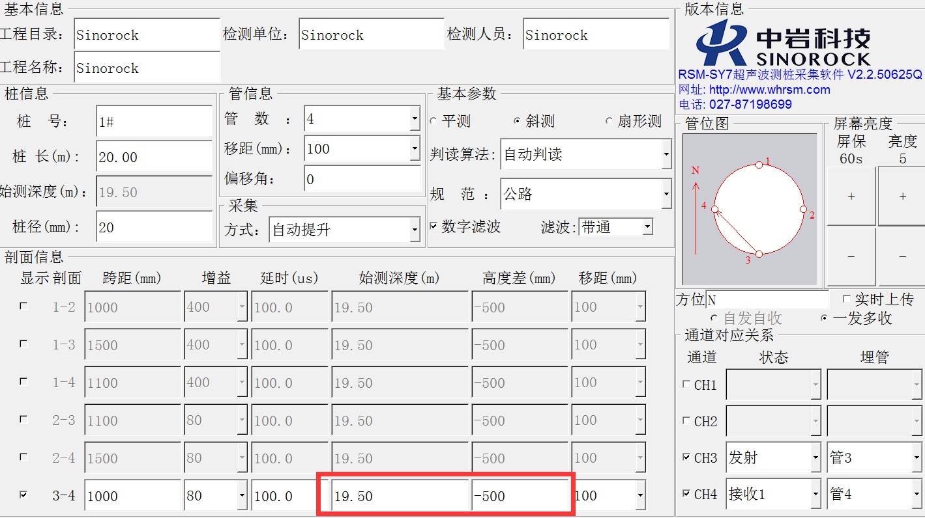
- 3低4高：设置始测高度20.0m高度差500mm，新存(文件名为桩号#3D4G)，采样，提升，保存。相关设置图片如图：
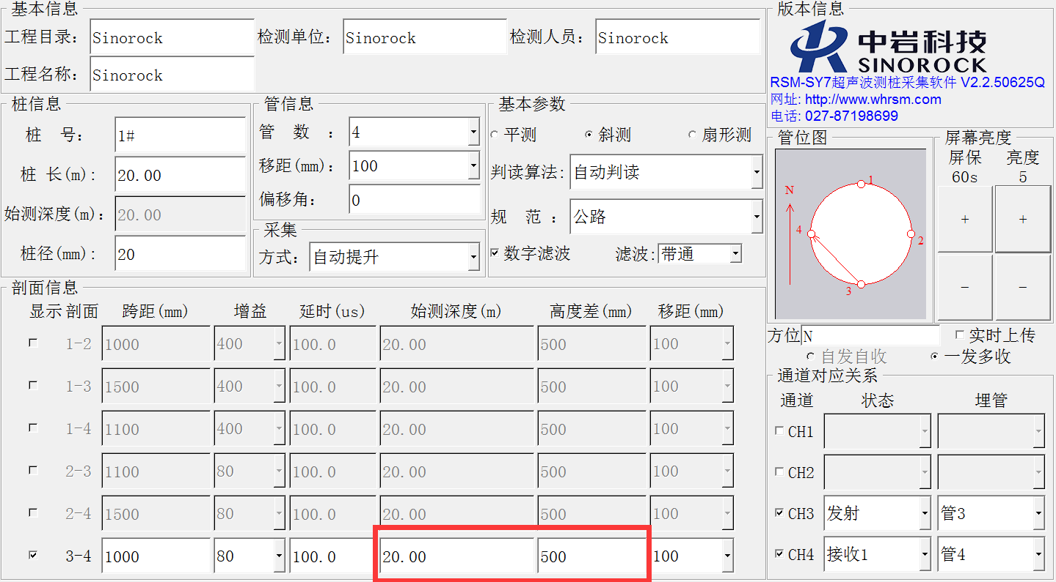
第四步：将所测得的1个平测以及6个斜测数据文件通过分析软件合并，通过简单的首波判读以及管斜修正，直接对应分析成图。步骤见下图。
- 打开软件，选择“文件”菜单，选择合并文件。
- 依次选择文件将所有斜测剖面数据合并成一个数据文件。
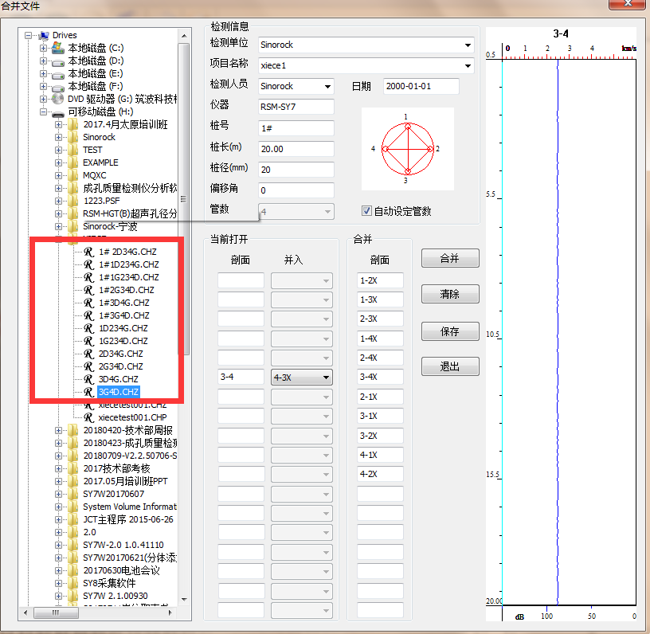
- 打开刚合并的数据，并在曲线图上点击右键，选择“缺陷示意图”
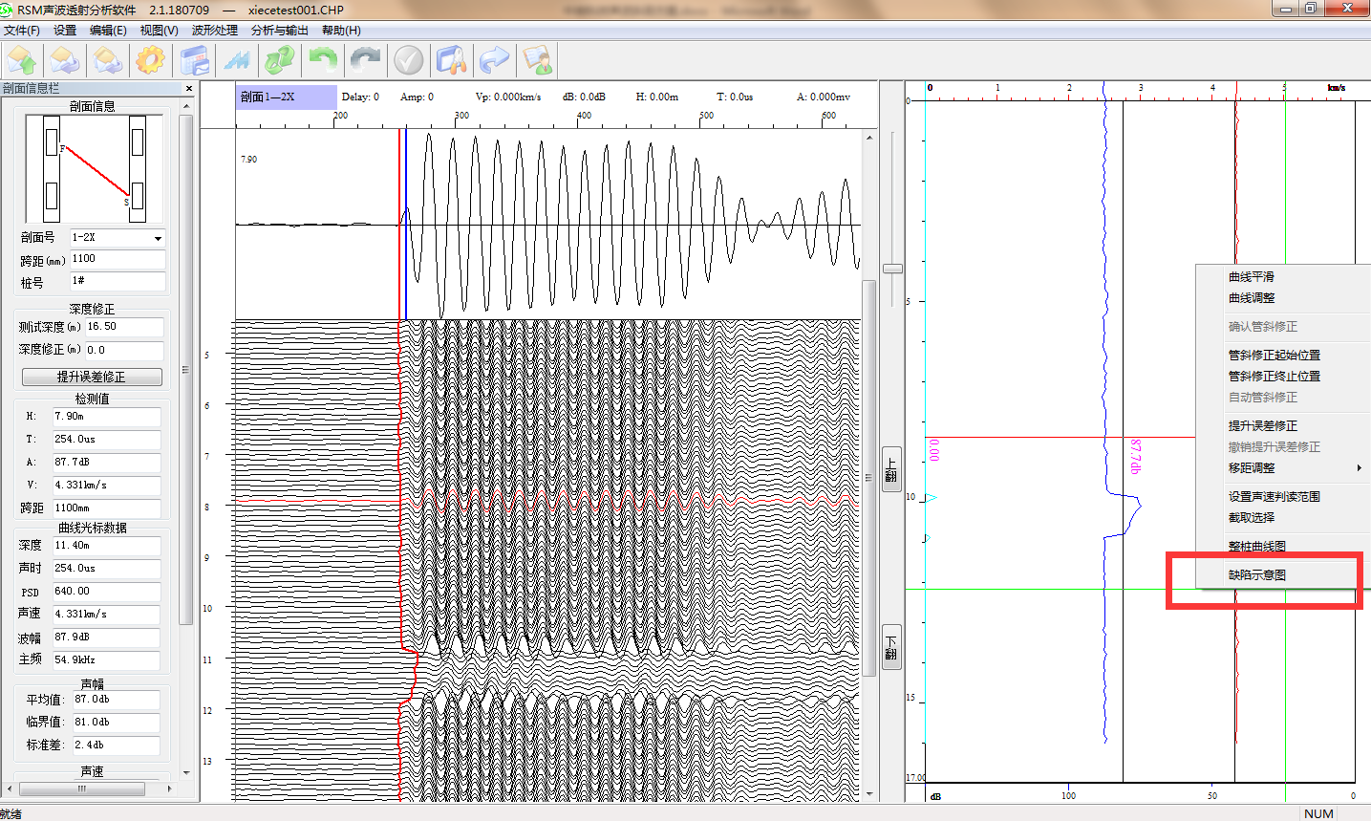
- 可以查看所有剖面的缺陷示意图
